<https://jingyan.baidu.com/article/d2b1d102a136ad5c7e37d491.html>

1. 下载Memcached For Windows

URL：http://code.jellycan.com/files/memcached-1.2.6-win32-bin.zip

其对应的源码地址：http://code.jellycan.com/files/memcached-1.2.6-win32-src.zip

1. 2

在虚拟机中安装Windows Server 2003 Enterprise Edition（非必要步凑，也可以在本机进行），取名为：MemcachedServer。另外，还要给虚拟机中的Windows Server设置好IP地址，确保宿主机和虚拟机能够互相ping通，如下图所示：

[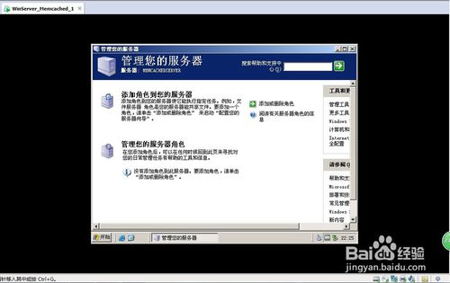](http://jingyan.baidu.com/album/d2b1d102a136ad5c7e37d491.html?picindex=1)

1. 3

将下载的Memcached包拷贝到Windows中的一个指定文件夹中，例如我的Windows Server中的C:/MemcachedServer/，如下图所示：

[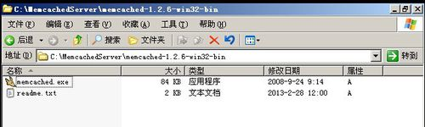](http://jingyan.baidu.com/album/d2b1d102a136ad5c7e37d491.html?picindex=2)

1. 在Windows中安装Memcached服务：memcached.exe -d install（那么，对应卸载命令为：memcached.exe -d uninstall），如下图所示：

[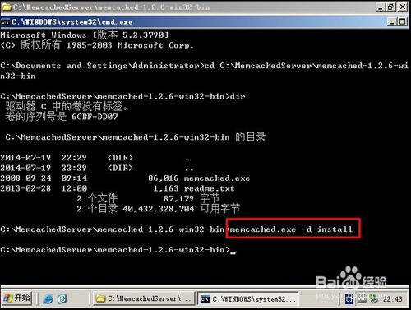](http://jingyan.baidu.com/album/d2b1d102a136ad5c7e37d491.html?picindex=3)

1. 安装完成后即可在Windows服务列表中查看到Memcached Server的服务，一般来说我们要将其设为开机启动项：在属性中设置启动类型为自动即可，如下图所示：

[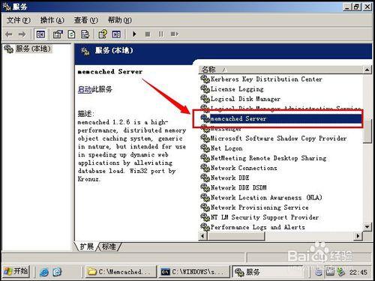](http://jingyan.baidu.com/album/d2b1d102a136ad5c7e37d491.html?picindex=4)

1. 安装好服务之后，就可以启动Memcached服务了，这里有两种方式来启动：一是直接在Windows服务列表里选中Memcached服务点击启动；二是在命令行中输入：memcached -d start（对应的停止服务命令为：memcached -d stop）。
2. 检测Memcached服务是否成功启动

使用telnet命令连接到登录台：telnet 服务器IP地址 11211（11211是默认的Memcached服务端口号），我这里输入：telnet 192.168.80.10 11211（192.168.80.10是我的Windows Server虚拟机的IP地址），如下图所示：

[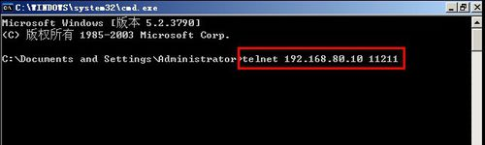](http://jingyan.baidu.com/album/d2b1d102a136ad5c7e37d491.html?picindex=5)

1. 打印当前Memcache服务器状态：stats，如下图所示：

[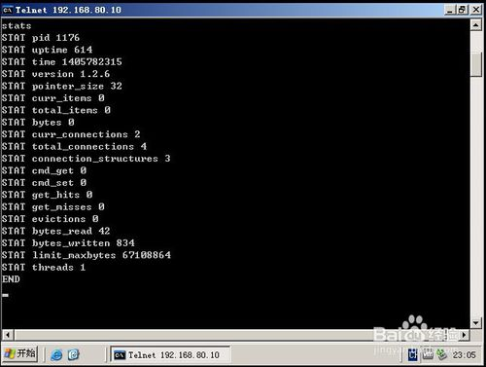](http://jingyan.baidu.com/album/d2b1d102a136ad5c7e37d491.html?picindex=6)

1. 可以看到，通过stats命令列出了一系列的Memcached服务状态信息，那么这些信息又代表什么意思呢？我们可以通过下图来知道：

[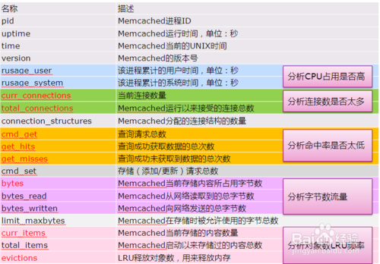](http://jingyan.baidu.com/album/d2b1d102a136ad5c7e37d491.html?picindex=7)

1. 初步学习Memcached的数据读写命令操作

***添加或更改命令***：set KeyName 额外信息 存活时间 存储字节数 [回车] 具体存储的数据块，如下图所示：

这里额外信息为0，代表无；存活时间为0，代表永久；而具体的数据块也就是我们所说的Key/Value中的Value；

PS：这里也可以使用add KeyName 额外信息 存活时间 存储字节数 [回车] 具体存储的数据块。不过set显然更为强大，它会判断keyname是否存在，不存在则新增，存在则修改；

[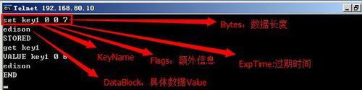](http://jingyan.baidu.com/album/d2b1d102a136ad5c7e37d491.html?picindex=8)

1. ***读取命令***：get KeyName，这里我们刚刚添加了一个key1的数据，所以我们使用：get key1便获取了key1这个key的缓存数据信息；
2. ***更新命令***：replace KeyName 额外信息 存活时间 存储字节数 [回车] 具体存储的数据块，如下图所示：

[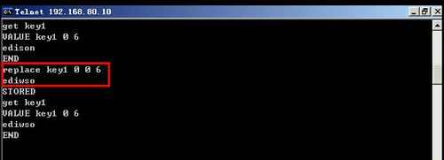](http://jingyan.baidu.com/album/d2b1d102a136ad5c7e37d491.html?picindex=9)

1. ***删除命令***：delete KeyName，如下图所示：

[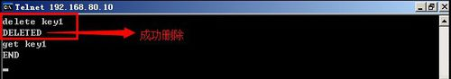](http://jingyan.baidu.com/album/d2b1d102a136ad5c7e37d491.html?picindex=10)